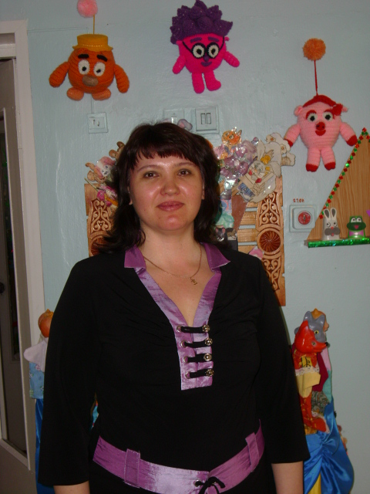

Наяндина Людмила Анатольевна - воспитатель МДОУ «Детский сад №14 «золотая рыбка» комбинированного вида города Кувандыка Кувандыкского района Оренбургской области

«Творческая деятельность привлекает к себе людей тем, что позволяет испытать радость высшего, человеческого порядка – радость преодоления, радость открытия, радость творчества. Человеку с творческим складом ума легче найти творческую «изюминку» в любом деле увлечься любой работой и достичь высокой производительности труда»

МДОУ «Детский сад №14 «Золотая рыбка» комбинированного вида

Конспект
открытого занятия в рамках обобщения опыта работы
по ознакомлению с окружающим и развитию речи в подготовительной к школе группе
с использованием элементов ТРИЗ / метод фокальных объектов, метод эмпатии, игры «Пинг-понг», «Маятник», метод проб и ошибок./
Тема: «Путешествие по телевизионным передачам»

Составила:
воспитатель детского сада №14 «Золотая рыбка» Наяндина
Людмила Анатольевна
2015 г.

Программное содержание: Закрепить и обобщить знания детей о телевидении, о детских телепередачах.
Развивать у детей воображение, творческое мышление через использование элементов ТРИЗ - метода фокальных объектов, эмпатии, игр «Пинг-Понг», «Маятник», решения проблемных ситуаций. Продолжать развивать у детей умение логически, последовательно выражать свои мысли, аргументировать свои ответы, использовать в речи сложносочиненные предложения.
Воспитывать у детей взаимопомощь, выручку; познавательный интерес к средствам массовой информации;.

Предварительная работа: знакомство с профессиями людей работающих на телевидении; просмотр детских телепередач; беседы о просмотренном; проведение тематической недели «Телевидение»; проведение игр по ТРИЗ; участие детей в создании и проведении телепередач; организация творческих игр «Юные режиссёры, « Мы журналисты», « Телевидении»

Ход занятия:
Показываю детям силуэт квадрата.
Воспитатель: Как вы думаете, на что это похоже?/ответы детей /
Воспитатель. Дети , отгадайте пожалуйста загадку,
Нам покажет мир оно,
Это яркое окно.
Познакомьтесь все вокруг.
Это наш надёжный друг.
Как вы думаете, о чём говорится в этой загадке? Скажите, для чего нам нужен телевизор? Какие телепередачи вы знаете? Назовите ваши любимые телепередачи и скажите, почему они вам нравятся? Люди, каких профессий работают на телевидении? Телевидение – это хорошо, почему? Телевидение – это плохо, почему?
Телевизор конечно полезная вещь, помогает нам узнать, что происходит во всём мире, в космосе, на земле и под водой. Но долго смотреть телевизор нельзя, так как он наносит вред нашему здоровью. Кто знает сколько минут можно смотреть телевизор детям вашего возраста ?
/включается телевизор, на экране девочка-диктор/
Диктор: Здравствуйте уважаемые юные телезрители! Сегодня мы предлагаем вам отправиться в путешествие по телевизионным передачам. Найти дорогу вам помогут специальные указатели, я надеюсь, что это путешествие будет для вас увлекательным, интересным. Желаю вам удачи. До новых встреч!

Воспитатель: Ну как, вы готовы путешествовать? Тогда отправляемся в путь./ Дети проходят вперёд, видят вопросительный знак/
Вы угадали, какая телепередача скрывается под этим знаком? Конечно это передача «Вопросы на засыпку», а здесь в конверте приготовлены вопросы.
Итак, первый вопрос:
- Вы отправились в путешествие на машине, у вас неожиданно закончился бензин? Что вы будете делать?
- Вы шли по берегу реки и увидели тонущего котёнка? Ваши действия?
- Вы вышли из квартиры, дверь захлопнулась, а ключи остались дома? Как вы поступите в этой ситуации?
- Вы пошли с мамой в магазин и потерялись. Какими будут ваши действия?
Кто из вас может предложить какую-нибудь проблемную ситуацию? /дети предлагают свои варианты и вместе находят выход/.
Воспитатель: Ну что ж, хорошо, молодцы. А нам пора на встречу с новой передачей. И в пути я предлагаю вам поиграть в игру «Пинг-понг»./Дети встают в круг/
Дети видят следующую подсказку. Буквы.
Воспитатель: Посмотрите, ещё одна подсказка, как вы думаете, в какую передачу мы попали? /Большие буквы./ Выходит ведущая передачи Настя.
Ведущая: Добрый день юные друзья! Мы начинаем передачу « Большие буквы». Рассаживайтесь поудобнее, а я открываю большую книгу сказок.\ читает отрывок из сказки/ Вы узнали эту сказу? Как она называется? Можете назвать автора?
Воспитатель: А теперь для вас первое испытание. В корзинах с шариками вам нужно найти буквы и составить слово. Итак, начинайте. /Дети составляют слова и читают его./ Молодцы. Вы справились с этим испытанием.
А вы любите сказки? Сегодня я предлагаю вам стать писателями. Вспомните сказку Золушка. Какая по характеру была Золушка? Я предлагаю вам поменять характер героини нашей сказки с положительного на отрицательный. Какой характер стал у Золушки? Как вы думаете, почему изменился её характер, может что-то повлияло на неё?
Воспитатель: /показывает картинку/ Вы узнали эту сказку? Чем заканчивается эта сказка? Я предлагаю вам изменить конец сказки на более счастливый.
Воспитатель: читает отрывок из сказки./ Из какой сказки этот отрывок? Придумаете, что было потом.
Ведущая: спасибо, дорогие друзья. Наша передача закончена, до свидания. До новых встреч в эфире!
Воспитатель: \звучит музыка./ Ну а мы продолжаем наше путешествие по телепередачам, посмотрите, какая весёлая полянка встретилась нам на пути, так и хочется на ней повеселиться.
Дети под фонограмму исполняют танец «Почемучки»
А дальше мы с вами полетим на волшебном облаке / дети садятся на облако из ткани./ А пока мы летим, поиграем мыслями.
Скажите, какое сейчас время года?
Назовите все весенние месяцы?
Какая бывает весна?
Какие деревья вы знаете?
Какое самое любимое дерево у нашего народа?
Давайте поговорим о весне и о берёзе?
Из чего состоит весна? Из чего состоит берёза? Во что одета весна? А берёза?
Какой по цвету ствол у берёзы? А весна может быть белой? Когда?
Какого цвета появляются листочки у берёзы? А весна когда бывает зелёной? Берёза бывает жёлтой? Когда? А можно ли сказать про весну. Что она жёлтая? Про весну можно сказать. Что она шёлковая? Когда? А про берёзу? Представьте, что вы берёзка? О чём она думает?/звучат звуки леса/ А сейчас закройте глаза и представьте, что вы находитесь в берёзовой роще весной, что вы чувствуете? Чем пахнет? А у весны есть запах? Чем пахнет весна?
Воспитатель: Ну, вот мы с вами и прилетели. Посмотрите, телевизор снова приглашает нас на какую-то передачу, давайте присядем и посмотрим.
Диктор: Здравствуйте дорогие друзья. В эфире передача «Ребята и зверята» и с вами ведущая Нина Аксёнова. Сегодня у нас в гостях Полина и Тимофей, они расскажут вам о своих домашних питомцах. Пожалуйста, Полина, про кого вы хотели бы нам рассказать.
Полина: У меня дома живёт хомячок, его зовут Бося. Я его принесла на передачу./ставит клетку с хомячком на стол/. Мой зверёк очень красивый, шёрстка у него белая, а глазки чёрные. Блестящие как пуговки. Посмотрите лапы у него короткие, а хвост длинный. Бося любит зерно, горох, капусту и яблоки. Босе нравится лазить по лесенке и прятаться в домике. Мой хомячок очень запасливый, когда он уже сыт, остальную еду он прячет за щёки. Мы с Босей большие друзья.
Ведущая: А теперь вам слово Тимофей.
Тимофей: Моего кота зовут Мишка. Вот посмотрите, это его фотография. Он очень озорной и весёлый. Мишка любит бегать, прыгать, кувыркаться. Найдёт клубок или мяч и гоняет его по комнате. А ещё он настоящий чистюля, после еды всегда умывается. Мишка любит, чтобы его гладили, ласкали. Он забирается ко мне на колени, сворачивается клубочком и спит. Я очень люблю своего котёнка.
Ведущая: Я благодарю вас за интересные рассказы. Желаю вашим питомцам и вам здоровья и крепкой дружбы.
Наша передача заканчивается. До свидания! До новых встреч в эфире! /звучит музыка/

Воспитатель: Вам понравилась эта передача?
Катя, если бы ты была участником этой телепередачи, о каком животном бы ты рассказала?
Саша, ведущим какой передачи ты хотел бы стать? Почему?
Какую новую передачу вы бы хотели создать на телевидении?
На этом наше путешествие закончилось. Но нас ждёт сюрприз:
Звучит музыка. Заходит повар: Пока вы путешествовали по телепередачам, в программе «Смак» испекли специально для вас вкусное печенье. Угощайтесь. Приятного вам аппетита.

